**Plano Geral de Configuração (PGC)**

**Donate – V1.1**

1. **Introdução**
   1. **Finalidade**

Este documento tem como objetivo principal estabelecer padrões, os mesmos devem ser seguidos por todos os membros da equipe, para auxiliar no controle do produto ao longo do seu desenvolvimento.

* 1. **Escopo**

Este documento referente ao Plano Geral de Configuração (PGC) - Donate é voltado para os membros da equipe e descreve todas as atividades do Gerenciamento de Controle de Configuração e Mudança que serão executadas durante o ciclo de vida do produto ou do projeto.

* 1. **Ocorrências**

O Plano Geral de Configuração (PGC) é elaborado no início da fase de Elaboração do projeto, depois da aprovação de fundos/investimentos para o prosseguimento do projeto. É recomendável que esse documento seja revisto no início de cada fase do projeto e atualizada sempre que for necessário e de forma adequada. O GPC precisa estar arquivado em um local onde todos os membros da equipe possa ter acesso, já que o documento tem a finalidade de orientação sobre onde determinados componentes de software podem ser armazenados.

1. **Definição**

**2.1. Acrônimo**

|  |  |
| --- | --- |
| Acrônimo | Significado |
| PGC | Plano geral de Configuração |
| CGM | Cronograma do Projeto |
| PGP | Plano Geral do Projeto |
| DRS | Documento de Requisitos do Sistema |
| DDS | Documento de Design do Sistema |
| PUC | Processo unificado de Construção |
| RMS | Relatório de monitoramento Semanal |
| TP | Template |

***(****Tabela 1)*

**2.1. Nome do documento**

Todos os itens de configuração gerados ao longo do projeto, exceto código-fonte, deveram seguir o padrão de definição especificado abaixo:

<ACRÔNOMO>-<PROJETO>

Onde:

<ACRÔNOMO>: É referente ao significado(nome) dos artefatos do projeto, que está definido no tópico “Definição de acrônimo” (tabela 1).

<PROJETO>: É referente ao projeto que o documento em questão está relacionado.

**2.3. Versão do documento**

Dentro de todos documentos deve conter após do identificador do documento sua versão seguindo o padrão especificado abaixo:

V<X>.<YY>

Onde:

V: É um caractere fixo padrão de versionamento.

<X>: É um número inteiro referente a versão final do artefato.

<YY>: É um número inteiro referente a versões intermediária do documento, oriunda por alterações pontuais em sua estrutura.

1. **Organização**

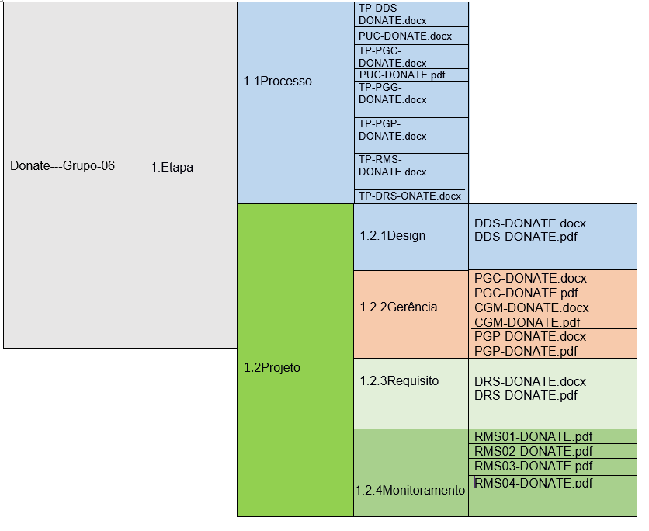

**Observação:** existe o mesmos artefatos em *.docx e *pdf, para possibilitar a edição quando necessário e a visualização de forma rápida e fácil, sem precisar de baixar o arquivo.

4. Sistema de Configuração

Repositório no GitHub: <https://github.com/keslleylima/Donate---Grupo-06>